**МИНОБРНАУКИ РОССИИ**

**САНКТ-ПЕТЕРБУРГСКИЙ ГОСУДАРСТВЕННЫЙ**

**ЭЛЕКТРОТЕХНИЧЕСКИЙ УНИВЕРСИТЕТ**

**«ЛЭТИ» ИМ. В.И. УЛЬЯНОВА (ЛЕНИНА)**

**Кафедра МО ЭВМ**

**ОТЧЕТ**

**по лабораторной работе №4**

**по дисциплине «Операционные системы»**

**Тема: Обработка стандартных прерываний**

|  |  |  |
| --- | --- | --- |
| Студент гр. 6383 |  | Липендин А.А. |
| Преподаватель |  | Губкин А.Ф. |

Санкт-Петербург

2018

**Цель работы.**

Исследование организации и реализации стандартных прерываний, их обработки, подмены и восстановления. Построение обработчика прерываний сигналов таймера.

**Основные теоретические сведения**

Резидентные обработчики прерываний – это программные модули, которые вызываются при возникновении прерываний определенного типа (сигнал таймера, нажатие клавиши и т.д.), которым соответствуют определенные вектора прерывания. Когда вызывается прерывание, процессор переключается на выполнение кода обработчика, а затем возвращается на выполнение прерванной программы. Адрес возврата в прерванную программу (CS:IP) запоминается в стеке вместе с регистром флагов. Затем в CS:IP загружается адрес точки входа программы обработки прерывания и начинает выполняться его код. Обработчик прерывания должен заканчиваться инструкцией IRET (возврат из прерывания).

Вектор прерывания имеет длину 4 байта. В первом хранится значение IP, во втором – CS. Младшие 1024 байта памяти содержат 256 векторов. Вектор для прерывания 0 начинается с ячейки 0000:0000, для прерывания 1 – с ячейки 0000:0004 и т.д.

**Порядок выполнения работы**

⦁ Сначала выполняется проверка, загружен ли уже обработчик прерывания

⦁ Затем выполняется проверка, не выгружен ли он

⦁ Если обработчик не загружен, то выполняется его загрузка в память

⦁ Если обработчик загружен и при запуске программы был добавлен ключ /un, то выполняется выгрузка обработчика из памяти и вставка на его место стандартного обработчика

⦁ Если обработчик загружен и ключа /un нет, то выводится сообщение, что обработчик уже загружен в память

⦁ В конце происходит выход в DOS

**Описание функций**

|  |  |
| --- | --- |
| Название | Назначение |
| MY_INT | Функция обработчика прерывания |
| IS_INT_SET | Проверка установки резидента |
| CHECK_KEY_COMMAND | Проверка команды '/un' |
| LOAD_INT | Загрузка резидента |
| UNLOAD_INT | Выгрузка резидента |
| PRINT | Вывод строки на экран |

**Результаты выполнения программы**

1. Загрузка обработчика. Появляется счетчик, показывающий число вызываний прерывания (рис. 1).

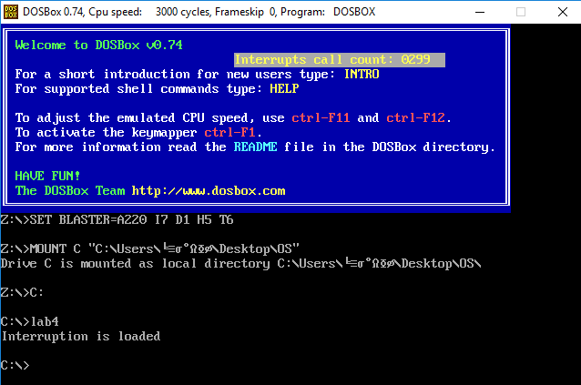

Рис. 1 – Загрузка обработчика

2. При повторной попытке загрузки обработчика появляется соответствующая надпись (рис. 2).

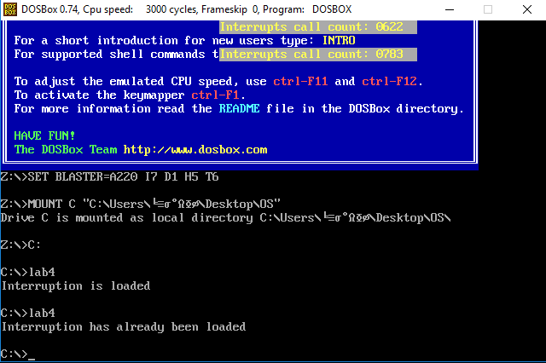

Рис. 2 – Попытка повторной загрузки обработчика

3. Выгрузка обработчика (рис. 3):

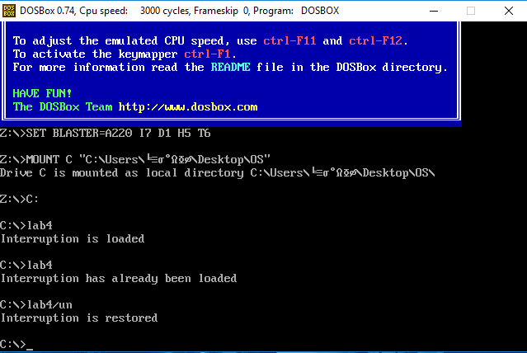

Рис. 3 – Выгрузка обработчика

4. Попытка выгрузки обработчика при условии, что он не был загружен (рис. 4).

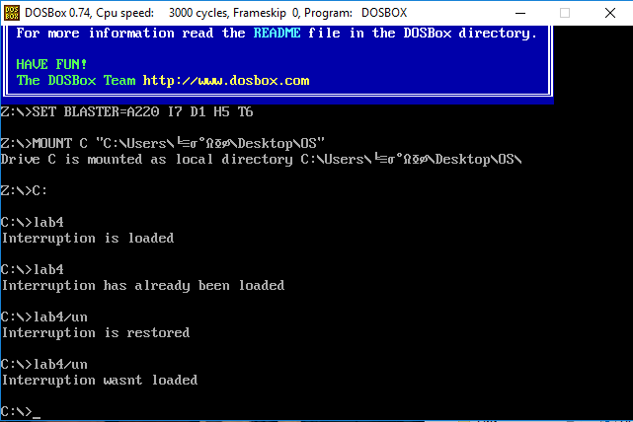

*Рис. 4 – попытка повторной выгрузки обработчика*

5. Проверка памяти при загруженном обработчике с использованием программы, разработанной в лабораторной работе №3 (рис. 5).

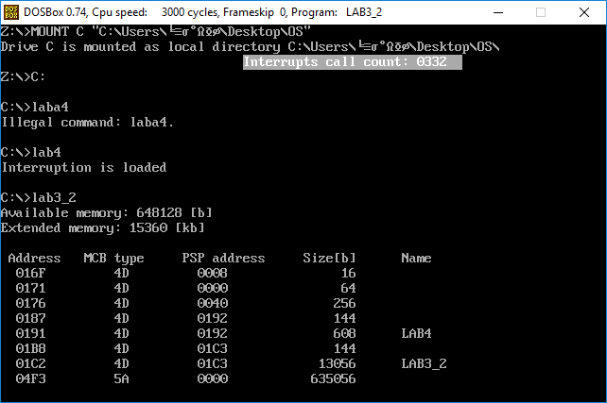

*Рис. 5 – Проверка памяти при загруженном обработчике*

6. Проверка памяти при выгруженном обработчике с использованием программы, разработанной в лабораторной работе №3 (рис. 6).

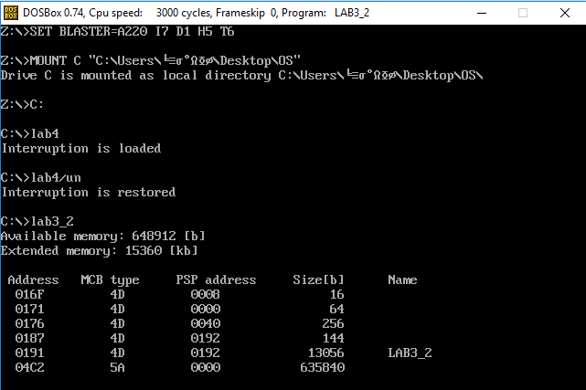

*Рис. 6 – Проверка памяти при выгруженном обработчике*

**Ответы на контрольные вопросы**

1. *Как реализован механизм прерывания от часов?*

Аппаратное прерывание от таймера происходит каждые 55 мс. При этом после каждого «тика»:

* сохраняется содержимое регистров;
* определяется источник прерывания, по номеру которого определяется смещение в таблице векторов прерывания;
* сохраняется в CS:IP;
* передаётся управление по адресу CS:IP и происходит выполнение обработчика;
* происходит возврат управления прерванной программе

1. *Какого типа прерывания использовались в работе?*

INT 10H - стандартного видеосервиса ROM-BIOS, INT 21H - сервис DOS, INT 1CH - пользовательское прерывание по таймеру.

**Вывод**

В результате выполнения данной лабораторной работы были исследованы работа и организация обработчиков прерываний, загрузка и выгрузка их из памяти.